Equipe de robótica liderada por Curraisnovense se destaca no cenário Nacional.

A equipe UERNRobotics do Laboratório de Aprendizagem Robótica (LAR) do Departamento de Ciência da Computação da UERN/Campus Natal, conquistou uma marca histórica para a UERN em sua primeira participação na Competição Brasileira de Robótica, liderada pelo Curraisnovense Alex Aquino, a equipe conquistou o 4º lugar na categoria IEEE Standard Educational Kit (SEK). A CBR foi realizada em Fortaleza/CE na Universidade de Fortaleza (UNIFOR) de 16 a 20 de outubro. Com esse resultado a UERNRobotics se torna a 4ª melhor equipe de robótica do país e a melhor do Norte/Nordeste na categoria.

Na IEEE SEK, robôs completamente montados em LEGO foram colocados em uma arena dividida em dois campos, um para cada equipe. Bolinhas de cores azuis (quatro) e laranjas (oito) são distribuídas em cada campo. As bolas laranjas representam pontos negativos e as azuis, positivos. O objetivo é lançar o maior número de bolas laranjas ao campo adversário e concentrar o máximo de bolas azuis. A duração de cada partida é de cinco minutos, ao fim de cada partida vence a equipe que somar o maior número de pontos, são permitidos dois robôs por equipe.
Os robôs recebem uma espécie de inteligência artificial através da programação em uma determinada linguagem de programação, ao inicio de cada partida se tornam completamente autônomos e não podem receber nenhum tipo de intervenção humana.
"Estamos nos sentindo muito felizes. Acho que conseguimos provar para nós mesmos tudo o que somos capazes, com determinação, comprometimento e trabalho em equipe. Não trouxemos um troféu, mas saímos da competição com a sensação de dever cumprido. Nosso objetivo era adquirir experiência nessa primeira participação. Traçamos essa meta com base no equipamento que tínhamos para trabalhar e das dificuldades financeiras”, diz Alex.
O resultado foi tão gratificante, que segundo Alex a equipe já traça metas claras para as próximas competições. "Nosso objetivo é conquistar um troféu na próxima CBR e quem sabe uma vaga no mundial. Para isso precisaremos de bastante apoio e contamos com a ajuda de todos aqueles que de alguma forma puderem nos apoiar".
Além do Curraisnovense, a equipe foi composta por outros dois estudantes do curso de computação da UERN/Natal, Moaberdã Gomes e Lucas Vieira, ambos orientados pelos Professores Anderson Abner e Rosiery Maia que também coordenam o LAR.
Mas as conquistas não pararam por ai, além do 4ª Lugar na CBR, Alex tem bastante a celebrar. Paralelamente à CBR, ocorreu a 3ª Mostra Nacional de Robótica (MNR) e também em sua primeira participação MNR, o Curraisnovense teve seu trabalho intitulado “Keoma Open Dog Robot, uma alternativa de baixo custo para robótica educacional”, avaliado com nota máxima e indicado para menção honrosa.
A MNR é um evento promovido pelo CNPq/MCTi/MEC/SEB/CAPES e apoiado conjuntamente pela Sociedade Brasileira de Computação (SBC) e Sociedade Brasileira de Automática (SBA). A MNR visa o desenvolvimento científico e tecnológico do país através da exposição e divulgação de trabalhos na área de robótica.
Alex falou ainda sobre os resultados obtidos, "Foi uma experiência muito boa. Chegar às finais da CBR e obter ótimos resultados na MNR em minha primeira participação foi extremamente gratificante. É ótimo ter seu trabalho reconhecido e poder visualizar bons resultados depois de muito esforço e dedicação.
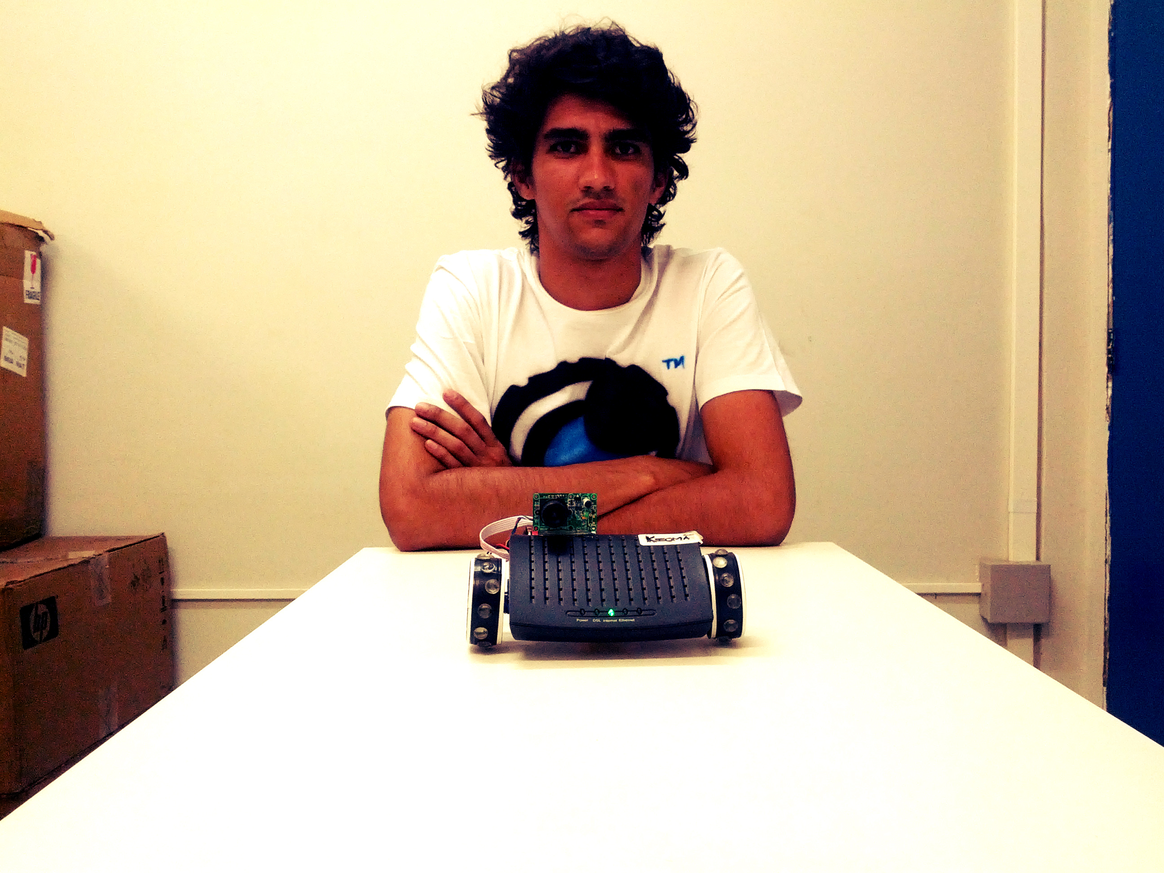
Os Curraisnovenses Alex e KEOMA Dog Robot.

